**6+**

МБУК ВР «МЦБ» им. М. В. Наумова

Добровольский отдел

**«О музыке и музыкантах»**

**КнигОбзор к неделе музыки для детей и юношества**

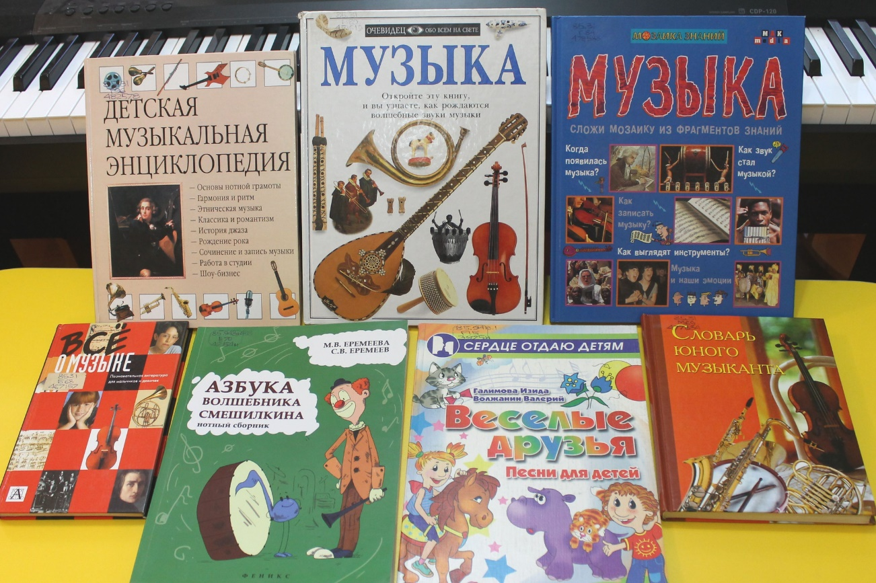

Подготовила:

ведущий библиотекарь

Добровольского отдела

Пенькова Е. Н.

п. Солнечный

2022г.

Книги, в которых интересным живым языком рассказывается о происхождении инструментов, о жизни музыкантов, а также увлекательные путешествия в мир музыкальной грамоты для малышей.

**Аркадий Клёнов «Там, где Музыка живет»**

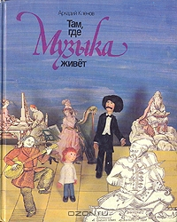Эта книга поможет родителям ввести ребенка-дошкольника в мир музыки, развить его чувства, воображение, фантазию, творческие способности. Авторы расскажут о том, где живет музыка, как она рождается, расскажут о тех, кто ее создает, о музыкальных инструментах разных времен и народов, о значении музыки в жизни людей. Эта книга - беседа, игра. Читайте ее не торопясь, по частям. И если после чтения ваш ребенок будет задавать вопросы, радуйтесь, а не сердитесь. Это хорошо: значит, то, о чем идет речь в книге, интересно для него. Наберитесь терпения и постарайтесь ответить на все его вопросы. Новые для ребенка слова поможет объяснить и иллюстрированный словарь в конце книги.

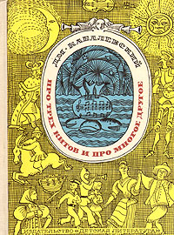**Дмитрий Кабалевский «Про трех китов и про многое другое»**

В основу книги положены беседы композитора Д. Б. Кабалевского о музыке, которые он в течение ряда лет вел по радио. В книге показана связь музыки с жизнью, литературой, живописью.

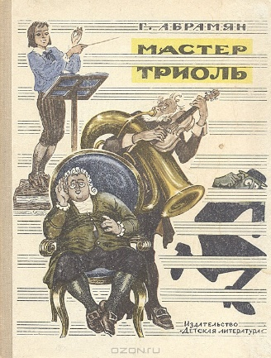**Г. Абрамян «Мастер Триоль»**

В этой сказке нет ничего неправдоподобного. Истинная правда, что есть на свете замечательные волшебники, которые творят величайшее из чудес — музыку. Таков и один из героев сказки — Маэстро Гармониус. Есть и такие волшебники, которые с помощью дирижёрской палочки управляют целым городом музыкальных инструментов — симфоническим оркестром. Этим искусством овладевает мальчик Дирижелло, ученик Маэстро Гармониуса. Наконец, немало на свете музыкальных мастеров, больших знатоков своего дела. С одним из них вам предстоит познакомиться — это мастер Триоль. Ждёт вас и менее приятная встреча со злым волшебником Какофоном, которого приводят в бешенство любой мотив, любая самая короткая песенка, и он готов разорвать её на куски, вывернуть наизнанку, спеть шиворот-навыворот, задом наперёд, вверх тормашками, чтобы слушать было тошно. Что же происходит с ними со всеми в волшебном городе Капеллиане? Об этом вы узнаете, прочитав сказку.

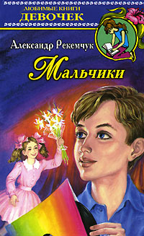**Александр Рекемчук «Мальчики»**

У детдомовского мальчишки Жени Прохорова абсолютный слух и редкой красоты голос. Директор хорового училища приглашает мальчишку из маленького провинциального городка в Москву. Праздничная Москва ошеломила и восхитила Женю. И начались для него небывалые испытании. В огромной студии с симфоническим оркестром он записывает новую песню, которую транслируют по радио, a красавица москвичка Майя влюбилась в юного певца без памяти. Однако случилось так, что редкий голос исчез почему-то сразу забыла своего друга.

**Аркадий Клёнов «Секрет Страдивари»**

Книга, состоящая из отдельных рассказов, знакомит школьников с некоторыми страницами из истории музыкальных инструментов (скрипка, арфа, флейта), с выдающимися мастерами (Антонио Страдивари, Иван Батов).

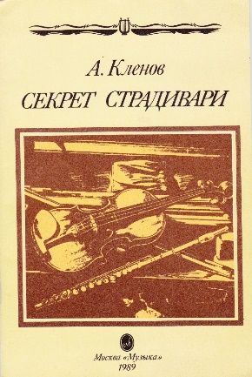

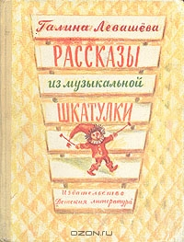

**Галина Левашова «Рассказы из музыкальной шкатулки»**

Книга открывает перед юным читателем замечательный мир музыки, помогает понять, какие мысли и чувства она вызывает, как нужно её слушать и что значит - любить музыку.

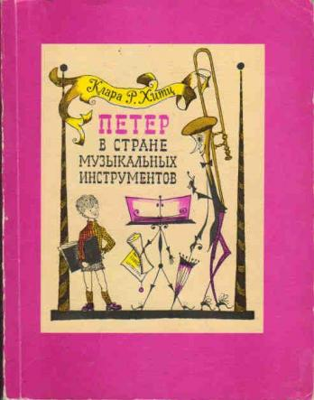Клара Р. Хитц «Петер в стране музыкальных инструментов»

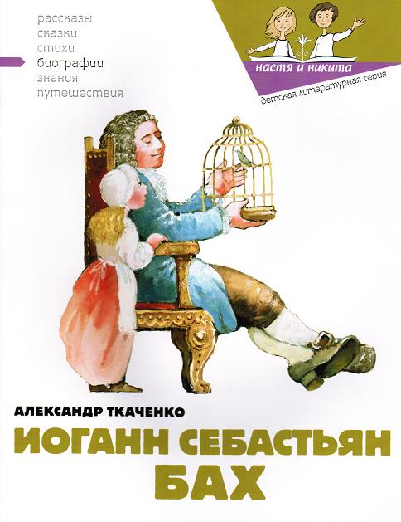

**Ткаченко Александр «Иоганн Себастьян Бах»**

Книга о великом композиторе Иоганне Себастьяне Бахе, который жил в Германии триста лет назад. Музыка Баха и в наши дни звучит, восхищая и потрясая слушателей. Но мало кто знает, каким он был человеком, как складывалась его судьба, что означает его странная фамилия. Эта книга, построенная как ряд ярких, запоминающихся эпизодов из жизни Иоганна Баха, откроет читателю зримый образ гениального музыканта, черты его необыкновенной личности, всю жизнь служившей музыке.

**С. Могилевская «Виолончель Санта Тереза»**

«Виолончель Санта Тереза» — повесть не только о музыке, но и о детстве автора, написавшего эту книгу. И так получилось, что главы о детстве тесно сплелись с главами о великих композиторах, музыка которых сопутствовала автору в течение всей его жизни. Если к тебе, дорогой читатель, с этих страниц хоть издали, хоть чуть-чуть донесутся звуки музыки, которые каждодневно сопровождали мою работу над повестью, значит, книга написана не зря.

Дэниел Хоуп «Когда можно аплодировать? Путеводитель для любителей классической музыки»

Классическую музыку любят многие. Но именно там, где можно насладиться ею в живом исполнении - в концертном зале, - иные чувствуют себя неуютно. Это не в последнюю очередь связано с традициями и ритуалами, которые дилетанты понимают и принимают с большим трудом. Знаменитый скрипач Дэниел Хоуп постоянно сталкивается на своих концертах с многочисленными вопросами слушателей. Почему инструменты настраивают по тону гобоя? Почему дирижер перед началом здоровается за руку только с концертмейстером? Почему музыканты играют то по нотам, то без них? Откуда появился фрак как форменная одежда оркестрантов? Что делает скрипач, когда у него рвется…

**Эсфирь Эмден «Школьный год Марины Петровой»**

В повести "Школьный год Марины Петровой" мы встречаемся с весёлой, немного беспечной, иногда упрямой, но всегда талантливой Мариной и идём с ней в школу. Но школа, в которой учится Марина, не совсем обыкновенная: кроме обычных занятий, там преподают ещё и музыку, кроме арифметики и географии, там изучают ещё и ноты, разучивают пьесы. Приходит в музыкальную школу маленький человек, первоклассник, с маленькой скрипкой-четвертушкой, а то и с восьмушкой. Он ещё ничего не знает, он считает, что скрипка со смычком "состоит из палки, палочки и вертелки". Марина давится от смеха, слыша это, но и сама она недавно была такою же. А теперь у неё уже…

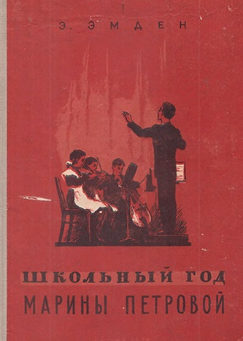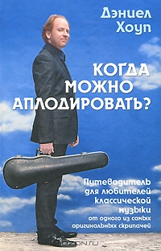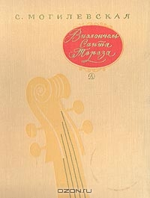

Уважаемый читатель!

Эти и многие другие книги

ждут тебя в нашей библиотеке!